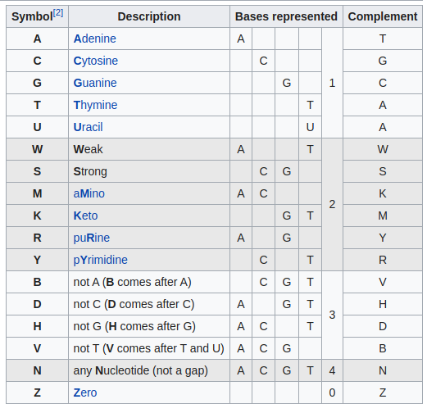

Teniendo en cuenta la tabla podemos ejemplificar lo que dice el autor poniendo 1s en la posición de cada letra y 0s donde no hay ninguna. De esta manera podemos mostrar algunos ejemplos de como hacer este cambio de representación con los elementos de 1 posición para ver el análisis y extenderlo luego a los elementos de 2 y 3 posiciones.

Simbolo | Descripción | Representación | Cambio a binario | Inversión de la cadena | Complemento - transformación
A | Adenine | A--- | 1000 | 0001 | T
T | Thymine | ---T | 0001 | 1000 | A
U | Uracil | ---U | 0001 | 1000 | A
C | Cytosine | -C-- | 0100 | 0010 | G
G | Guanine | --G- | 0010 | 0100 | C

